Supporting Information  
RETNO SYSTEM

Retur Trader

# Introduction (Pendahuluan)

## Purpose (Tujuan)

*Retur Trader* adalahmodul yang mencatat barang yang kembali setelah dikirimi ke trader.

Trader adalah jenis customer dengan harga tertentu yang beda dengan harga toko. Trader ini diberi kesempatan

Untuk menawar harga

## Scope (RuangLingkup)

Semua isi yang tercantum di dokumen ini adalah bagian dari ruang lingkup kebutuhan pembuatan modul / form *Retur Trader*, di samping itu secara spesifik ruang lingkup pembuatan fitur / modul ini adalah sbb:

* Retur Trader
* Ketika simpan Retur Trader, system juga menyimpan AR Minus. Satu Retur Trader memiliki satu AR. Pengisian property AR bisa merujuk ke bagian **Petunjuk Pengisian Property.**
* Ketika simpan Retur Trader, system juga harus bisa menyajikan laporan kartok dengan benar (Retur Trader menambah stock)
* Slip Retur Trader

## Definitions, Acronyms, and Abbreviations (Definisi, Istilah, dan Singkatan)

* Retur Trader : Tranksaksi Retur Atas DO Trader

## References (Referensi)

## Overview (Gambaran Umum Dokumen)

Menjadi informasi dasar yang mengidentifikasikan modul Retur Trader.

Kebutuhan Konsep dan teknis pengembangan atas modul ini akan dibahas pada bagian Supporting Information.

Ketika simpan Retur Trader, system juga akan menyimpan AR. Detail data AR bisa merujuk ke bagian **Petunjuk Pengisian Property.**

# Supporting Information

## Use Case

## ERD

### Conceptual Data Model/Class Object Model

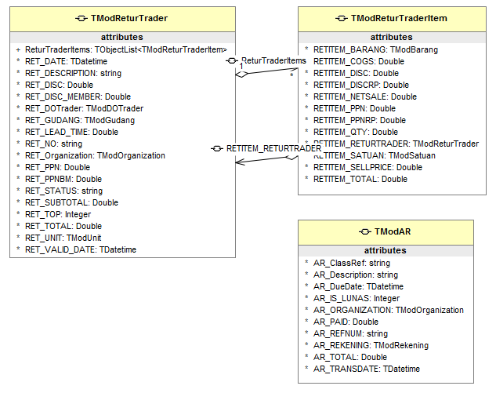  
ERD Retur Trader

### PDM (Physical Data Model)

Untuk Struktur Tabel Data dan relasinya juga digambarkan oleh Class Object Model seperti di atas.Sedangkan untuk Penamaan dan Pemilihan Tipe Field pada Table disesuaikanoleh developer sesuasi standar yang disepakati.

## Design Interface

### Component

Diusahakan menggunkan komponen DevExpress.

### Graphical User Interface

#### **Browse Retur Trader**

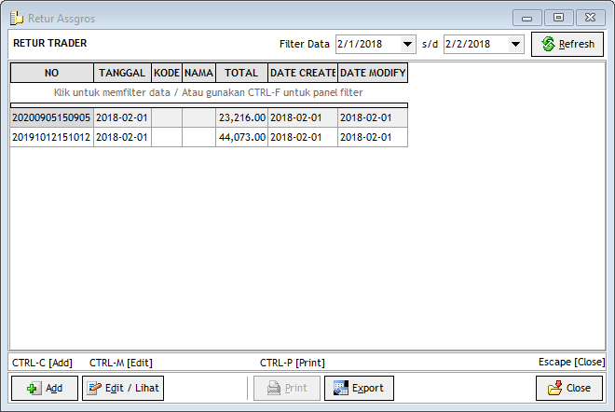

Browse Retur Trader

**Dialog Retur Trader**

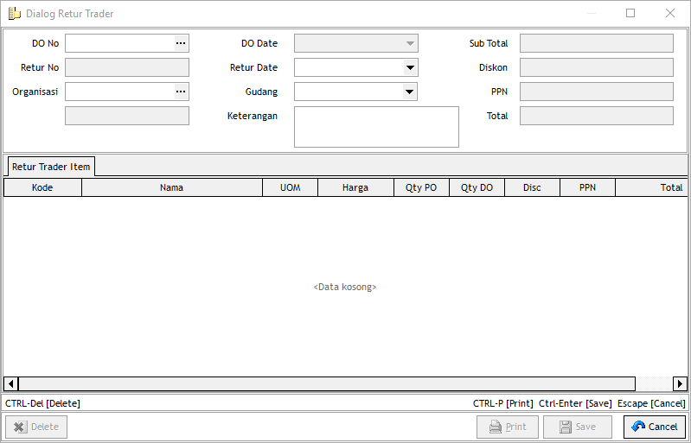

Dialog Retur Trader

**Petunjuk Pengisian Property**

**RETUR TRADER**

RET_DATE : Tanggal Retir

RET_DELIVER_DATE : RET_DATE

RET_DESCRIPTION : Keterangan secukupnya

RET_DISC : Total Disc

RET_DISC_MEMBER : 0

RET_LEAD_TIME : PO.SUPMG.LeadTime

RET_NO : NO OTOMATIS

RET_GUDANG : TModGudang

RET_Organization : PO.ORGANIZATION

RET_PPN : Total PPN

RET_PPNBM : 0

RET_SUBTOTAL : Total : Qty * Harga Jual

RET_TOP : RET_DATE + 7

RET_TOTAL : SUBTOTAL - DISC + PPN

RET_UNIT : Sudah jelas

ReturTraderItems : TObjectList<TModReturTraderItem>

**RETUR TRADER ITEM**

RETITEM_BARANG :TModBarang

RETITEM_COGS : RETITEM.Current Average

RETITEM_DISC : DOUBLE.%

RETITEM_DISCRP : DOUBLE

RETITEM_NETSALE : RETITEM.RETITEM_SELLPRICE - RETITEM.RETITEM_DISCRP

RETITEM_RETURTRADER : TModReturTrader

RETITEM_PPN : RETITEM.PPN

RETITEM_PPNRP : RETITEM.PPNRP

RETITEM_QTY : RETITEM.QTY

RETITEM_SATUAN : RETITEM.SATUAN

RETITEM_SELLPRICE : RETITEM.SELLPRICE

RETITEM_TOTAL : (RETITEM_NETSALE + PPN) * RETITEM_QTY

**RETUR TRADER.AR**

RETUR TRADER.AR.AR_ClassRef : TModReturTrader.ClassName

RETUR TRADER.AR.AR_Description : Description

RETUR TRADER.AR.AR_DueDate : TRANSDATE + 7

RETUR TRADER.AR.AR_ORGANIZATION : TModOrganization.CreateID(RET_Organization.ID)

RETUR TRADER.AR.AR_REFNUM : NOBUKTI

RETUR TRADER.AR.AR_REKENING : TModRekening.CreateID(AR. ORGANIZATION.REKENING_PIUTANG.ID)

RETUR TRADER.AR.AR_TRANSDATE : TRANSDATE

RETUR TRADER.AR.AR_TOTAL : -1 * TOTAL

**Retur Trader Slip**  
